Baranya Megyei Szakképzési Centrum
Baranya Megyei SzC Radnóti Miklós
Közgazdasági Technikum

Szakma megnevezése: Szoftverfejlesztő és –tesztelő
A szakma azonosító száma: 5 0613 12 03

Vizsgaremek

TurboRent

Készítették: Kelemen Balázs János,
Bata Dániel Tamás,
Pidl Ádám

Pécs
2025
Tartalomjegyzék
Bevezető, a feladat rövid ismertetése 3
Felhasználói dokumentáció 3
A program általános specifikációja 3
Programok telepítése 4
Weboldal használatának leírása 4
Fejlesztői dokumentáció 5
Témaválasztás indoklása 5
Alkalmazott fejlesztői eszközök 6
Adatmodell leírása 6
Részletes feladatspecifikáció, algoritmusok 8
Tesztelési dokumentáció 11
Továbbfejlesztési lehetőségek 11
Összegzés 12

Bevezető, a feladat rövid ismertetése
A projektünk célja eredetileg az autóbérlés zökkenőmentesen megoldható történését
próbálja biztosítani. Célunk szerint webalkalmazás szerűen szeretnénk megoldani, hogy
bárhol, bármikor és bárhogyan elérhető legyen.

Az alkalmazásunk elsőbb sorban a mai autópiac drágaságának az okából kiindulva jött
létre, ugyanis ahogy telik az idő, egyre nehezebb manapság autóhoz jutni. Azt szeretnénk,
hogy az olyan emberek, akiknek nincsen lehetőségük autót vásárolni, mégis szeretnék az
autó által nyújtott kényelmet érezni, azok nálunk ezt megtehetik. Autóbaleset esetén
szintén szeretnénk lehetőséget nyújtani a bérlésre, ugyanis egyre több olyan műhely, vagy
szerelő létezik, ahol nem adnak egy kölcsön-járművet, a szerelés ideje alatt.

Az esedékesen külföldről érkező turistákat, vagy látógatókat is szeretnénk segíteni azzal,
hogy Magyarországra érkezéskor akár előre lefoglalva, vagy az elérhető autókat böngészve
aznap tudjanak egy számukra megfelelő autót bérelni. Az olyan ügyfeleket, akik autójukkal
balesetet szenvedtek, és napokig, akár hetekig nem tudnak hozzáférni a saját járművükhöz,
szintén a nálunk nyújtott autókínálattal szeretnénk segíteni. Természetesen az utóbb
említett csak akkor lehetséges, ha az illető nem egy notorikus károkozó.

Az alkalmazással az a tervünk, hogy egy átlátható és könnyen használható felületet tudjunk
nyújtani, ezzel segítve azt, hogy bárki számára elérhető legyen. A nálunk elérhető
járműveket telefonról, illetve gépről (Jobb esetben bármilyen Linux, Windows vagy Mac
operációs rendszerrel működő eszköz) lehet bérelni. A bérlés előtt a felhasználó tudja
kategorizálni az autót a fajtája, márkája, évjárata, besorolása, (Pl.: Hatchback, Sedan,
Wagon) teljesítménye és akár üzemanyaga (Dízel, Benzin, Gáz, Hybrid, Elektromos)
alapján is. A bérlés előtt a bérlő személy kiválaszthatja, hogy hány órára, vagy napra
szeretné bérelni a járművet. Ennek megvalósítására, a kiválasztott időpont alapján látni fog
egy előre kifizetendő összeget, melyet bérlés előtt köteles kifizetni. Marketing
szempontból nézve, minél tovább bérlik az adott járművet, annál nagyobb akciót élvezve
juthatnak hozzá. Egy szintén hasonló elven lehetővé szeretnénk tenni az autók előre
lefoglalásának a lehetőségét.

Felhasználói dokumentáció

A program általános specifikációja
Az alkalmazás egy webalapú autóbérlő alkalmazás, amelynek célja, hogy a járműbérlés folyamata minél egyszerűbbé, gyorsabbá és bárki számára elérhetővé váljon. A projekt alapötletét a jelenlegi autópiaci helyzet inspirálta, mivel egyre többen tapasztalják, hogy a gépjárművek ára rohamosan emelkedik, és sokak számára nem reális opció saját autó vásárlása. Az alkalmazásmegoldást kínál mindazoknak, akik ideiglenesen szeretnének autót használni – akár azért, mert nem rendelkeznek saját járművel, akár egy baleset vagy javítás miatt nem férnek hozzá ahhoz. Emellett fontos célcsoportot képeznek a Magyarországra érkező turisták és látogatók is, akik gyorsan, előre lefoglalva vagy az adott napon szeretnének bérelni egy elérhető járművet.

A rendszer webalkalmazásként működik, amely lehetővé teszi az autók elérését és bérlését bármilyen eszközről, legyen az okostelefon, laptop vagy asztali számítógép, függetlenül attól, hogy az Windows, Linux vagy Mac operációs rendszert használ. A felhasználói felület kialakításánál kiemelt szempont a könnyű kezelhetőség és az átláthatóság, hogy minden felhasználó számára gyorsan és problémamentesen végigvihető legyen a bérlési folyamat.

Az alkalmazás lehetőséget biztosít a járművek részletes böngészésére és szűrésére többféle szempont szerint. A felhasználók kiválaszthatják a számukra megfelelő járművet annak típusa (például hatchback, sedan vagy wagon), márkája, évjárata, teljesítménye vagy üzemanyag típusa (benzin, dízel, gáz, hibrid, elektromos) alapján. A kiválasztás után megadható, hogy hány órára vagy napra kívánják bérelni a járművet. A rendszer a megadott időtartam alapján automatikusan kiszámítja a fizetendő összeget, amelyet a bérlés előtt szükséges kiegyenlíteni.

Az alkalmazás emellett lehetőséget kínál az autók előre történő lefoglalására is, amely különösen hasznos lehet azok számára, akik biztosra szeretnének menni egy közelgő utazás vagy esemény miatt. A platform árazási modellje ösztönzi a hosszabb távú bérlést, hiszen minél tovább használja az ügyfél ugyanazt a járművet, annál nagyobb kedvezményt kap a bérleti díjból. Ez nemcsak gazdaságosabbá teszi a használatot, hanem elősegíti a járművek hatékonyabb kihasználtságát is.

Fontos megjegyezni, hogy a rendszer elsősorban olyan ügyfelek számára érhető el, akik nem minősülnek rendszeres károkozónak, így a szolgáltatás megbízható és biztonságos működése hosszú távon is biztosított. Az alkalmazásunk tehát egy olyan digitális megoldást kínál, amely alkalmazkodik a mai kor igényeihez, és rugalmas, kényelmes autóbérlési lehetőséget biztosít mindazok számára, akik időszakosan, de megbízható módon szeretnének autót használni.

Programok telepítése
https://github.com/klmnblzs/turborent/blob/prod/docs/install_instructions.docx

Weboldal használatának leírása
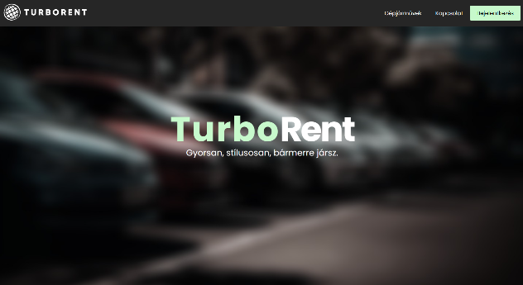
Weboldal használatának leírása – Turborent
1. Kezdőoldal (Home Screen)
A weboldal megnyitását követően a látogatót egy letisztult, átlátható kezdőfelület fogadja. Itt találhatóak a TurboRent autói. Az autókat különböző szempontok szerint ki listázhatja a felhasználó tetszése szerint. Továbblépési lehetőség a jobb felső sarokban található navigációs menü segítségével. A menü lehetővé teszi a regisztrációt és bejelentkezést is, melyek egymásból is elérhetők, így a felhasználó egyszerűen válthat, attól függően, hogy már rendelkezik fiókkal vagy még nem.
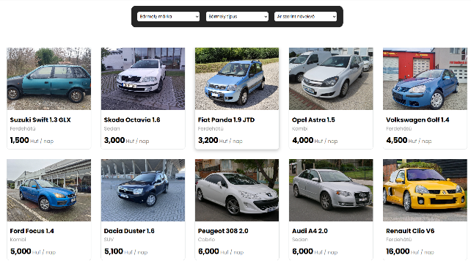
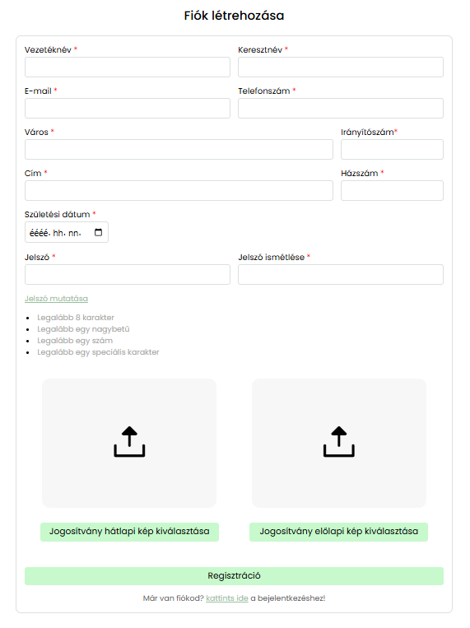
2. Regisztráció és Bejelentkezés
A regisztrációs felületen a felhasználó megadja alapvető adatait: email cím, teljes név, telefonszám, lakcím, illetve a jogosítvány elő- illetve hátlapi képét, valamint egy választott jelszó. A regisztrációt elfogadjuk és a sikeres regisztrációt követően visszaigazoló email érkezik. Ezután a felhasználó bejelentkezhet saját fiókjába, ahol elérhetővé válnak a személyre szabott funkciók.
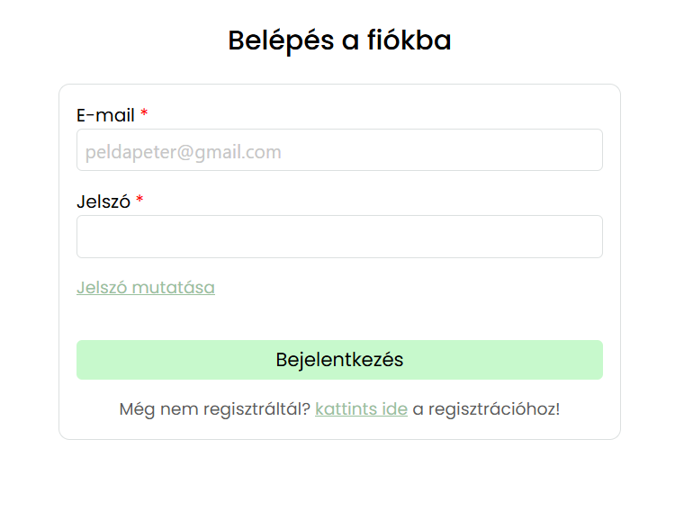
3. Felhasználói felület és eseménykezelés
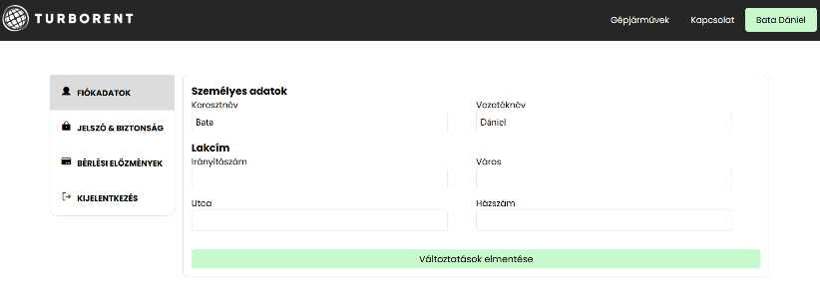
Bejelentkezést követően a felhasználó a saját irányítópultján találja magát. Itt láthatóak a saját adatai, bérlési előzményei. Bejelentkezett felhasználó le tudja foglalni az autót a bérléshez.

Fejlesztői dokumentáció

Témaválasztás indoklása
A projekt témaválasztását elsősorban a jelenlegi gazdasági és társadalmi helyzet indokolja, különös tekintettel az autópiac folyamatos drágulására és a mobilitási igények változására. Az elmúlt években jelentős mértékben megnövekedtek az autóvásárlás és fenntartás költségei, ami egyre több ember számára teszi elérhetetlenné a saját gépjármű birtoklását. Ezzel párhuzamosan azonban továbbra is fennáll az igény arra, hogy az emberek gyorsan, rugalmasan és kényelmesen tudjanak közlekedni akár egyetlen napra, akár hosszabb időtartamra.

A témaválasztás mögött tehát az a felismerés áll, hogy szükség van egy olyan digitális megoldásra, amely a jelenlegi autóbérlési lehetőségekhez képest egyszerűbb, átláthatóbb és felhasználóbarátabb módon szolgálja ki a különböző felhasználói igényeket. A rendszer nemcsak a saját autóval nem rendelkezők számára lehet hasznos, hanem azoknak is, akik egy ideiglenes helyettesítő járművet keresnek – például baleset, szervizelés vagy utazás idejére.

Fontos szempont volt az is, hogy a megoldás ne csak belföldi felhasználókra fókuszáljon, hanem a Magyarországra látogató turisták és külföldi vendégek számára is kínáljon egy kényelmes, előre tervezhető vagy helyben azonnal igénybe vehető autóbérlési lehetőséget. A fejlesztendő webalkalmazás lehetővé teszi a járművek gyors keresését, szűrését, foglalását és bérlését, mindezt egy letisztult, reszponzív felületen.

Alkalmazott fejlesztői eszközök
Programnyelvek
- Frontend: Angular, TypeScript, SCSS
- Backend: NodeJS, ExpressJS
- Adatbázis: MySQL
Fejlesztői környezetek
- Frontend: Visual Studio Code
- Backend: Visual Studio Code
- Adatbázis: Xampp/Mamp (PHPMyAdmin), dbdiagram.io
- Közös: GitHub, GitHub Desktop, Postman, Jira, Discord

Adatmodell leírása
Az adatbázis tervezésének és logikai felépítésének folyamata a dbdiagram nevű adatbázismodell-diagramm kezelő/készítő weboldalt választottuk. A diagramm kezelő/készítő oldal segítségével könnyen átlátható, rendezhető adatbázist (beleértve a táblákat, oszlopokat, kapcsolatokat) sikerült készítenünk. A következő ábrán látható az egész adatbázisunk az adattáblák összekapcsolásával.
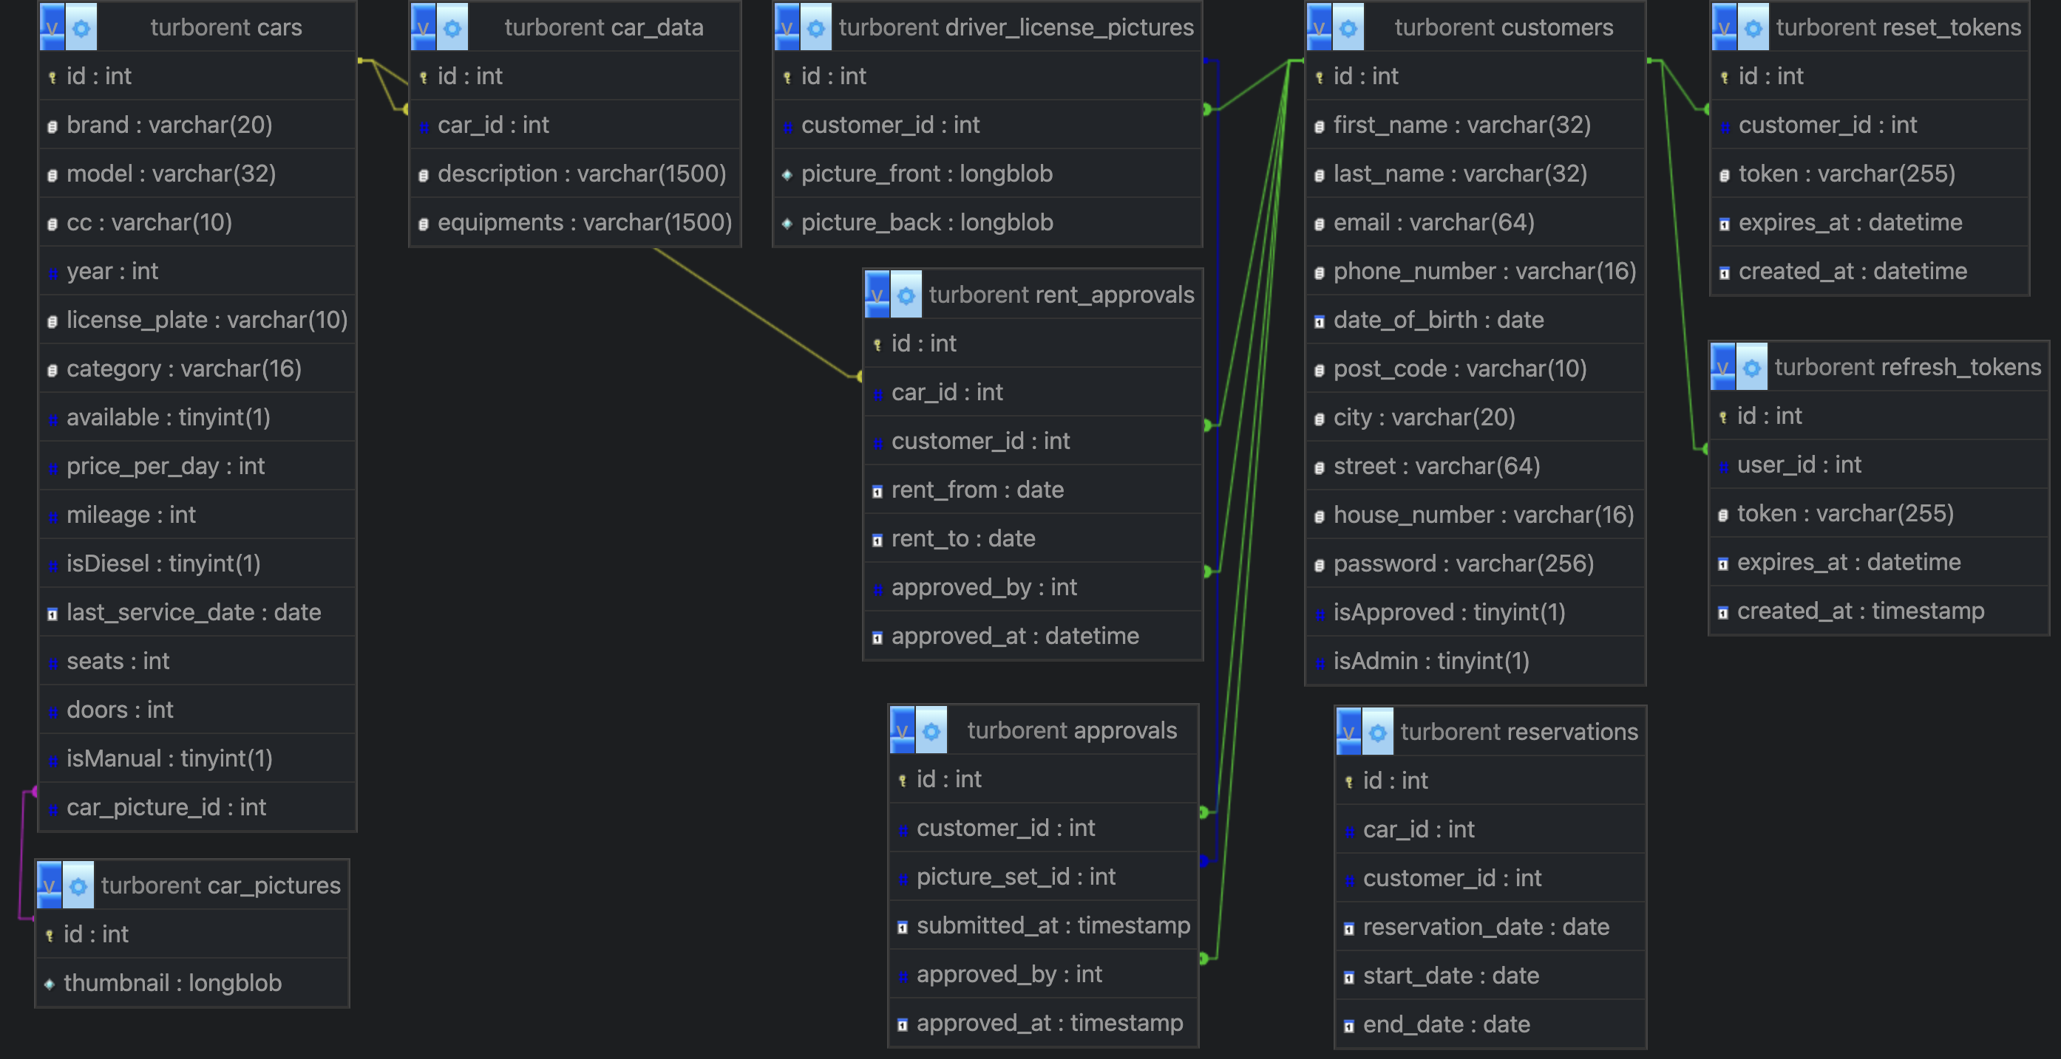

Adatbázisunk 10 táblából áll és 42 tárolt eljárással rendelkezik. Megpróbáltunk a lehető legegyszerűbb, legérthetőbb neveket adni a tábláknak, oszlopoknak és a tárolt eljárásoknak. Az adatbázis neve “turborent”.

Táblák
approvals: Ez a tábla tárolja az adminisztrátorok által jóváhagyott műveleteket. Ilyen lehet például a felhasználói regisztráció jóváhagyása, autók vagy jogosítványok elfogadása, valamint különféle kérelmek elbírálása. A tábla tartalmazza a jóváhagyott entitás azonosítóját, a jóváhagyás időpontját és az adminisztrátor azonosítóját.
cars: A cars tábla tartalmazza az összes bérelhető jármű alapadatait. Ide tartozik az autó rendszáma, márkája, modellje, évjárata, üzemanyagtípusa, kategóriája (pl. Sedan, Hatchback), valamint az adott autó állapota és elérhetősége.
car_data: A car_data tábla kiegészítő műszaki információkat tárol az autókról. Ide sorolhatók a teljesítményadatok (pl. lóerő, motor típusa), felszereltségi jellemzők (pl. klíma, GPS, automata váltó), illetve egyéb részletek, amik nem feltétlenül szerepelnek a cars táblában.
car_pictures: Ez a tábla az autókhoz tartozó képeket tárolja. Minden rekord tartalmazza a kép fájlnevét vagy elérési útját, az adott autó azonosítóját (külső kulcs a cars táblára), valamint opcionálisan a kép típusát (pl. első nézet, belső tér, csomagtartó).
customers: A customers tábla tartalmazza a rendszerbe regisztrált felhasználók személyes adatait. Ide tartozik a név, e-mail cím, telefonszám, lakcím, születési dátum, esetleg az ügyfél azonosítója vagy státusza.
driver_license_pictures: Ez a tábla a felhasználók jogosítványának képeit tartalmazza. Minden kép egy adott ügyfélhez kapcsolódik (külső kulcs a customers táblára), és a rendszer valószínűleg ezt használja az azonosítás és a bérlés jogosultságának ellenőrzésére.
refresh_tokens: A refresh_tokens tábla az authentikációs rendszer része, és a felhasználók hosszabb távú bejelentkezését biztosítja. Tartalmazza a generált token értékét, a hozzá tartozó felhasználó azonosítóját, valamint a token lejárati idejét.
rent_approvals: Ez a tábla az autóbérlések adminisztrátori jóváhagyását kezeli. A rekordok tartalmazzák a bérlés azonosítóját, a jóváhagyás dátumát, státuszát (pl. elfogadva, elutasítva), és az adminisztrátor azonosítóját, aki a döntést hozta.
reservations: A reservations tábla tárolja az autóbérlési foglalásokat. Minden rekord tartalmazza a foglalás kezdetét és végét, a bérlő (customer) azonosítóját, az autó azonosítóját, valamint a foglalás aktuális státuszát (pl. aktív, törölt, lejárt).
reset_tokens: Ez a tábla a jelszó-visszaállítási funkcióhoz tartozik. A rendszer ide generál egy token-t, amikor egy felhasználó jelszóemlékeztetőt kér. A tábla tartalmazza a token értékét, a kapcsolódó ügyfél azonosítóját, a lejárati dátumot és a felhasználás státuszát.

Részletes feladatspecifikáció, algoritmusok
A Projectünk backend része NodeJS-ben íródott, ExpressJS keretrendszer használatával. Az alkalmazásunkhoz szükséges API-kat és szolgáltatásokat endpointokon át érjük el, ezek JWT (JsonWebToken) segítségével lettek titkosítva. A fejlesztés ideje során a project managementre a Visual Studio Code programját vettük segítségül. A projektünk fejlesztése során véleményem szerint nagy mértékben fejlődött a kommunikációs készségem. Sokkal hatékonyabban tudok csapatban dolgozni, illetőleg kreatívabb lettem. A Project design tervezése során a Figma webes alkalmazása került használatra.

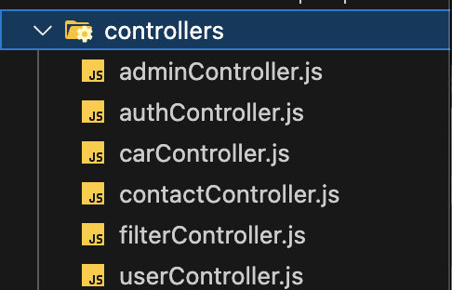
A Controllerek fogadják és kezelik a bejövő HTTP kéréseket. Ez a réteg feldolgozza a kéréseket, és hívja meg a megfelelő szolgáltatást az üzleti logika végrehajtásához. A következő vezérlők vannak a projektben:
- AdminController
- AuthController
- CarController
- ContactController
- FilterController
- UserController

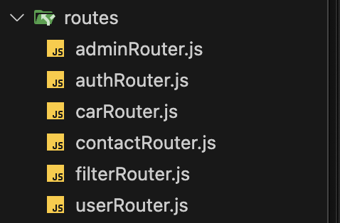
A router réteg a backend alkalmazás egyik kulcseleme, amely a beérkező HTTP kérések útját szabályozza. Feladata, hogy a különböző URL-eket és HTTP metódusokat összekapcsolja a megfelelő vezérlőkkel (controllerekkel), így biztosítva, hogy minden kérés a megfelelő helyre kerüljön további feldolgozásra. A következő routerek vannak a projetkben:
- AdminRouter
- AuthRouter
- CarRouter
- ContactRouter
- FilterRouter
- UserRouter

A konfigurációs fájlok (env) tartalmazzák az alkalmazás különböző beállításait, például az adatbázis kapcsolódási információkat, a JWT titkosítási kulcsot stb.
A JSON Web Token (JWT) az authentikáció és az authorizáció egyik elterjedt mechanizmusa. A TurboRent backendjénél JWT-t használunk a felhasználók azonosítására és a hozzáférés ellenőrzésére.
Az admin jogok lehetővé teszik a rendszergazdák számára a különleges jogosultságokkal rendelkező felhasználók kezelését és az alkalmazás különböző aspektusainak felügyeletét.

Elvégzett tesztek fajtája, jelentősége, használt technológiák
A Backend részen a Unit teszteket a Jest segítségével végeztük el, amely lehetővé teszi az egységtesztek könnyű futtatását és írását. A Unit tesztek kulcsszerepet játszanak a fejlesztési folyamatban, mivel nagymértékben hozzájárulnak a hibák korai azonosításához és megakadályozásához.

A Unit tesztek kiválóan alkalmasak a hibák korai felismerésére, és lehetővé teszik a gyors hibajavítást, ami különösen fontos a fejlesztés korai szakaszában. Az automatizált tesztjeink továbbá garantálják, hogy a rendszerünk megfelel az üzleti elvárásoknak, és ezáltal növelik a szoftver megbízhatóságát és minőségét. A tesztek állandóan ellenőrzik a kód változásait, így a fejlesztőcsapat könnyen észlelheti és javíthatja a potenciális hibákat a szoftverfejlesztés folyamán.

A TurboRent projekt backendjénél további fejlesztési terveink:

- Stripe integrálása online fizetéshez
- Ticket rendszer, könnyebb customer service élmény érdekében
- Rendes log rendszer, az adminisztrátorainknak
- SSO integrálása (pl.: belépés Google használatával)

Tesztelési dokumentáció
A Postman program segítségével generált összes endpoint és azok leírása elérhető, privát postman csapatunkban.

Továbbfejlesztési lehetőségek
A TurboRent webalkalmazás jövőbeli fejlesztési tervei több kulcsfontosságú területet is érintenek, melyek célja a felhasználói élmény javítása, a rendszer biztonságának növelése, valamint az üzemeltetés hatékonyságának fokozása. Az egyik legfontosabb irány a Stripe integrációja, amely lehetővé teszi a felhasználók számára, hogy online, biztonságosan és kényelmesen tudják kifizetni a bérlés díját. Ez azonnali fizetési visszajelzést biztosít, és automatizálja a számlázási folyamatot is, csökkentve az adminisztratív terheket. Emellett tervezzük egy jegykezelő rendszer (ticket rendszer) bevezetését is, amely segítené az ügyfélszolgálati folyamatok strukturált kezelését. Ezen a felületen keresztül a felhasználók könnyedén bejelenthetik problémáikat, kérdéseiket vagy észrevételeiket, míg az ügyfélszolgálati munkatársak átlátható módon nyomon követhetik, kezelhetik és visszajelezhetnek ezekre. Ez nemcsak a reakcióidőt csökkenti, hanem növeli a felhasználói elégedettséget is. A rendszer működtetéséhez elengedhetetlen egy részletes naplózó (log) rendszer kialakítása, amely lehetővé teszi az adminisztrátorok számára a különféle műveletek és események nyomon követését. A log rendszer segítségével visszakereshetők a bérlésekkel, jóváhagyásokkal vagy akár hibákkal kapcsolatos események, amely kulcsfontosságú az átláthatóság és a biztonság szempontjából is. Végül, de nem utolsósorban, a fejlesztési terv része a Single Sign-On (SSO) integráció is, amely első lépésben a Google-alapú bejelentkezést tenné lehetővé. Ez a funkció egyszerűsíti a regisztrációt és a belépést, különösen azok számára, akik gyorsan, külön jelszó megadása nélkül szeretnének hozzáférni a rendszerhez. A SSO megoldás jelentősen javítja a felhasználói élményt, ugyanakkor magas szintű biztonságot is nyújt, mivel a hitelesítési folyamat a Google megbízható rendszerén keresztül történik.

Összegzés
A TurboRent projekt során számos új kihívással és lehetőséggel találkoztunk, amelyek segítettek abban, hogy mélyebben megértsük a webfejlesztés és eseménykezelő rendszerek különböző aspektusait. Miután kiválasztottuk a projektet, gyorsan rájöttünk, hogy a siker kulcsa nemcsak az ismeretek bővítésében rejlik, hanem a hatékony csapatmunka és feladatmegosztás fontosságában is. A fejlesztés során nemcsak technikai tudásunk fejlődött, hanem kommunikációs készségeink is javultak, mivel folyamatosan egyeztettünk a projektfeladatok és ötletek megvalósítása kapcsán.
Szerencsére a téma ismerős volt számunkra, így a projekt fókusza inkább a megvalósításra összpontosított. A kezdeti nehézségeket gyorsan leküzdöttük, így lehetőségünk nyílt a technikai részletekre koncentrálni. Ennek eredményeként egy felhasználóbarát, vizuálisan vonzó és stabil weboldalt készítettünk, amely valódi értéket kínál a felhasználók számára.
A projekt során szerzett tapasztalatok nemcsak szakmai tudásunkat gazdagították, hanem megerősítették bennünk a csapatmunka, a feladatok hatékony felosztása és az összetartás fontosságát. Ezek a készségek a jövőbeli projektekben is hasznosak lesznek, és segítenek abban, hogy még magabiztosabban és hatékonyabban tudjunk együtt dolgozni. Az elkészült weboldal nemcsak a felhasználók számára, hanem a saját fejlődésünk szempontjából is kiváló eredményt jelent.

